Powerübung Liegestütz

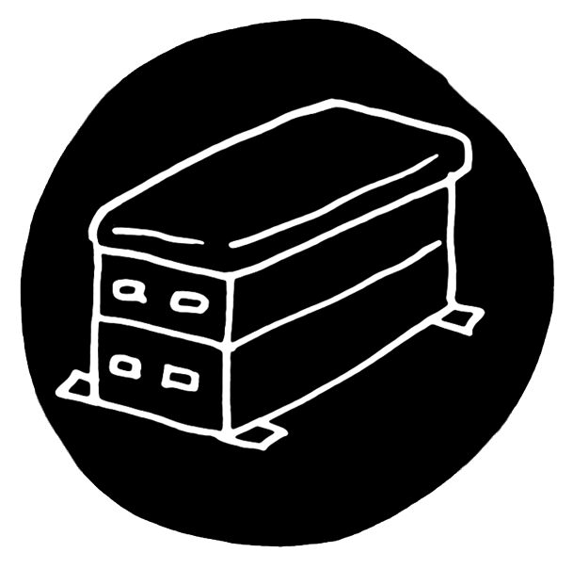  © Alexander Weiler | Gerätebedarf pro Person  −
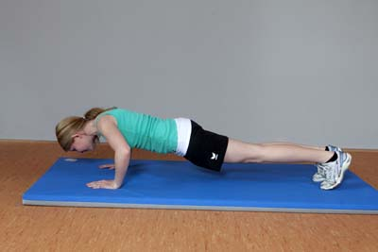 Foto: Horst Rudel
Bewegungsbeschreibung
- Die Hände etwas weiter als schulterbreit aufsetzen.
- Ellenbogen beugen und Oberkörper langsam absenken.
- Anschließend wieder Ellenbogen strecken und Körper kontrolliert nach oben drücken.

  © Alexander Weiler | - Bewegung langsam und kontrolliert ausführen.  - Auf Ganzkörperstabilisation achten, d. h., die Hüfte darf nicht durchhängen!

Powerübung Revers-flys

© Alexander Weiler | Gerätebedarf pro Person  −
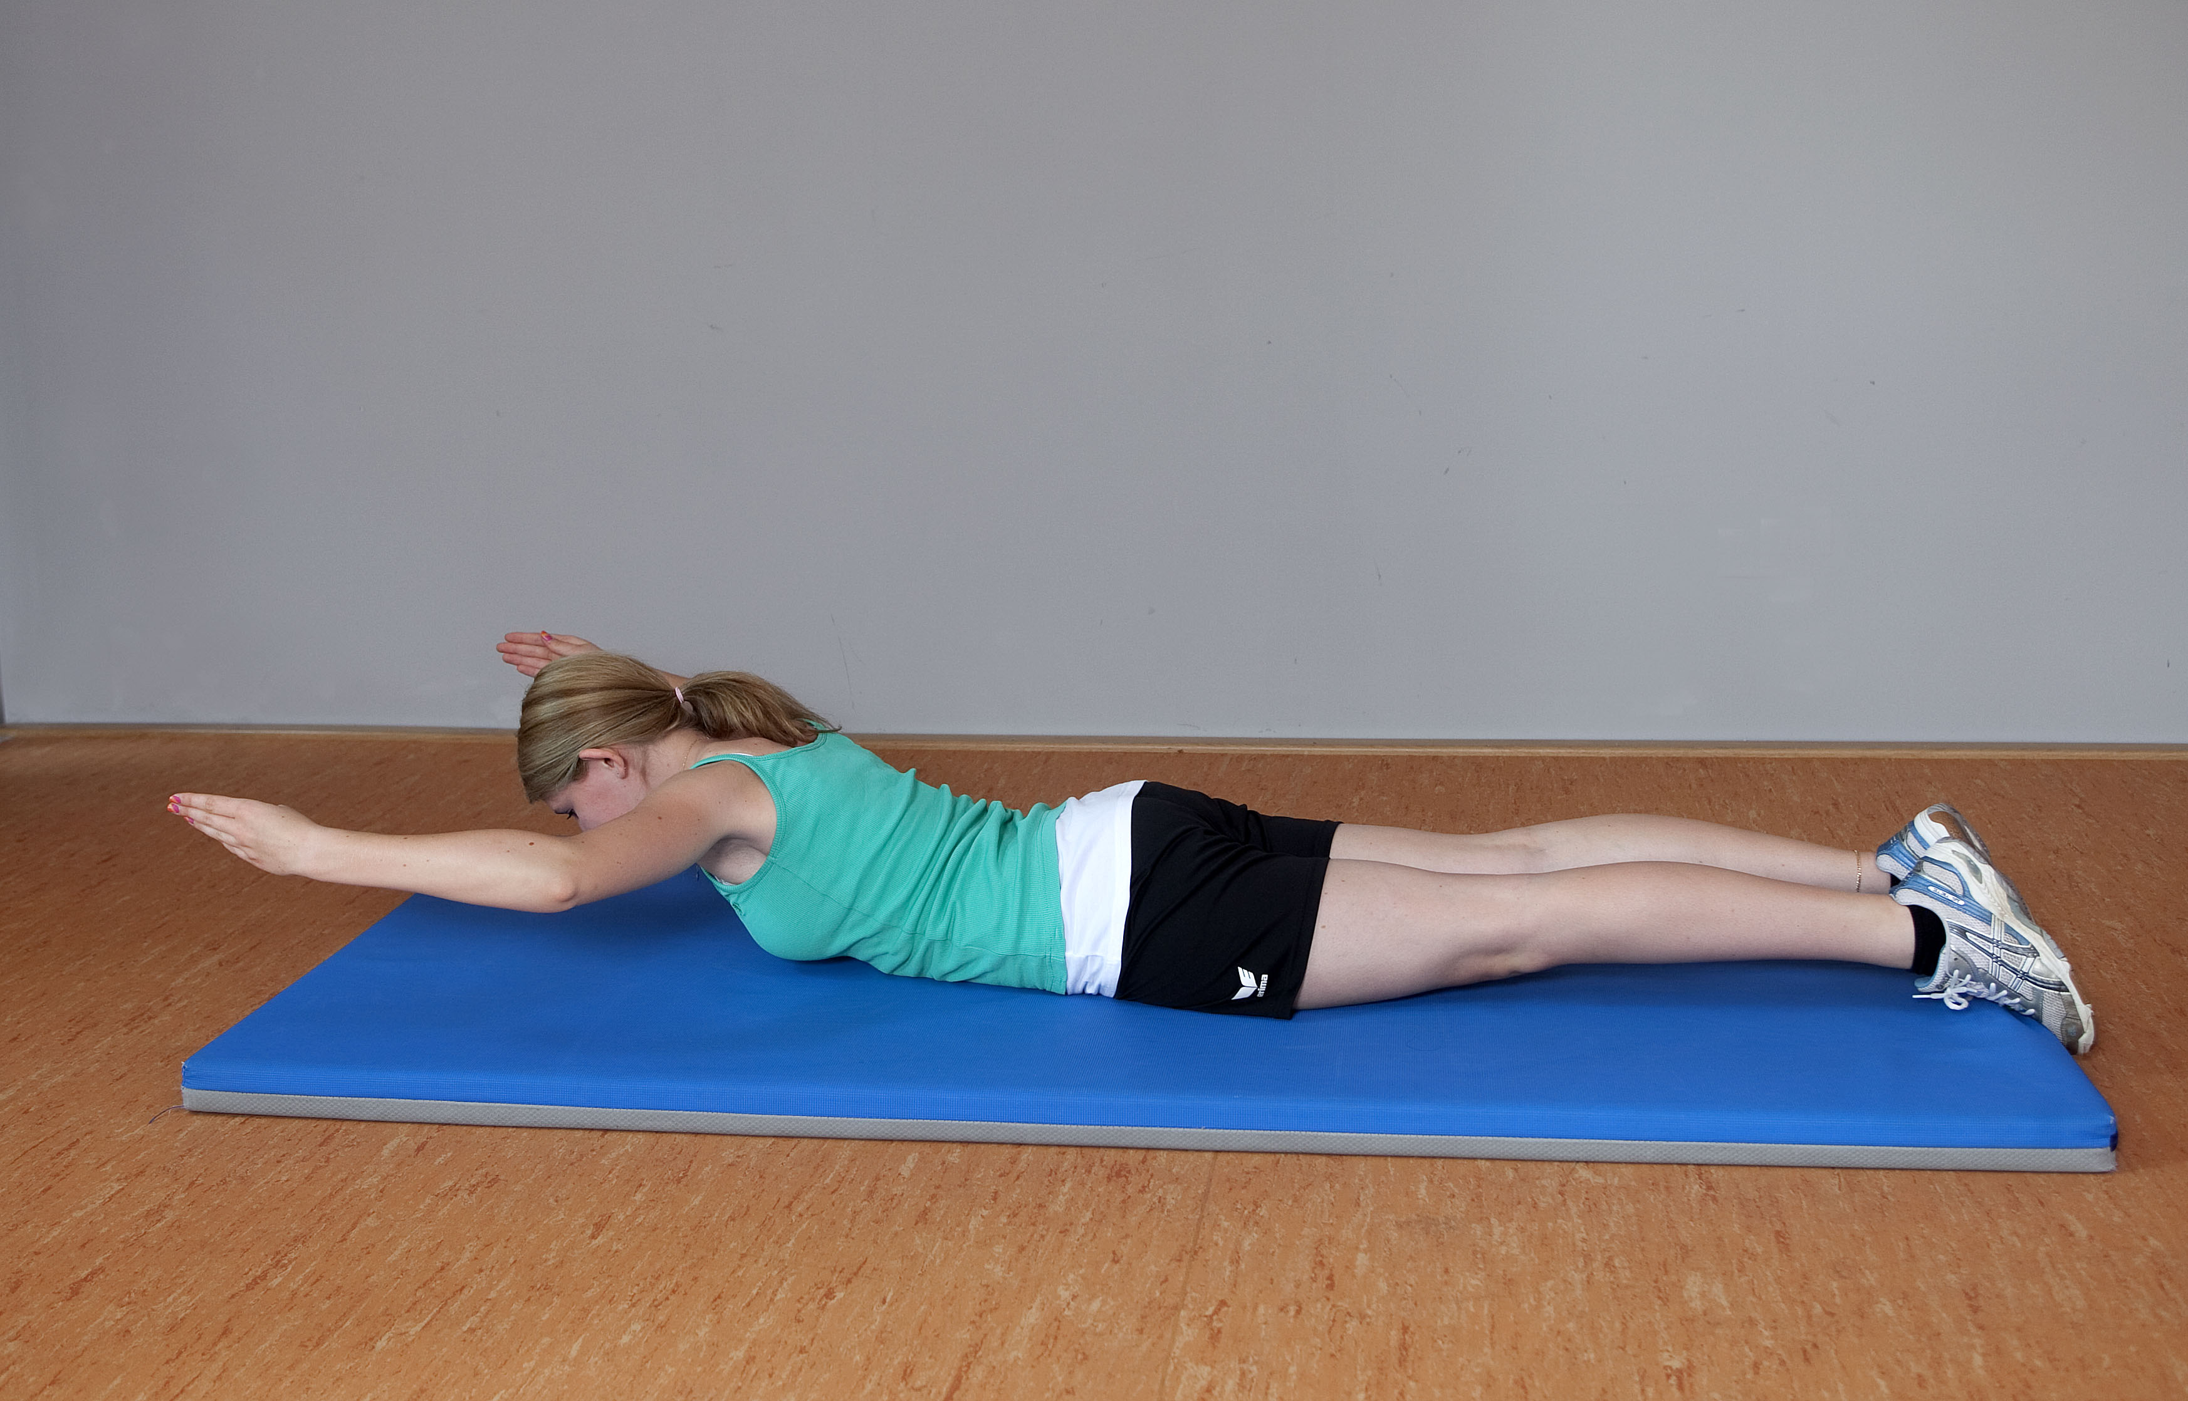 Foto: Horst Rudel
Bewegungsbeschreibung
- In Bauchlage auf die Matte legen.
- Oberkörper leicht anheben.
- Die angewinkelten, außenrotierten Arme nach vorne führen und dabei weiter anheben. Die Daumen zeigen nach oben.
© Alexander Weiler | - Oberkörper während der Übung ruhig halten.  - Füße bleiben am Boden. Nasenspitze zeigt zur Matte.

